

Актуальность
Изучая историю войны, мы должны объединиться в борьбе за мир.
А наше поколение, воспитанное на примерах мужества и героизма дедов и прадедов, не должно допустить мировую военную катастрофу!
Проблема:
Наши деды и прадеды отстояли мир, мы должны сохранить его!
Только народ, который знает и помнит свою историю, традиции, героев достоин свободы и независимости.

Цель работы:
На примере биографии моего прадеда Тырина Пётра Федоровича, который был подростком во время войны, я хочу больше узнать о войне.
Задачи:
1) Изучить документальные источники о жизни моего прадеда.
2) Привлечь внимание к биографии .моего деда.
3) Сохранить память о подвигах тружениках тыла .
Объект исследования: биография моего прадеда
Методы исследования: изучение и анализ семейных фото и документальных источников, воспоминания моего прадедушки.
Этапы проекта:
1) Подготовительный ( сбор материала, анализ семейных фото и документальных источников, воспоминания моего прадедушки).
2) Основной ( подготовка презентации).
3) Защита проекта.
Основная часть
Мой прадедушка Пётр Фёдорович Тырин родился 12 июня 1930 году в семье крестьянина.
Уроженец села Ларьяк. Когда началась война, ему было 11 лет. С первых дней войны он трудился на равнее со взрослыми и надеялся что своим детским трудом приближает окончание войны. Особенно памятным для него стали дни, когда с дедом они добывали рыбу. Во время войны мой прадедушка работал на кирпичном заводе, закаливал кирпич, собирал ягоду, ловил рыбу. После войны мой прадедушка был призван в трудовую армию на Кузбасские шахты.
За заслуги перед Отечеством Пётр Фёдорович награждён орденами :
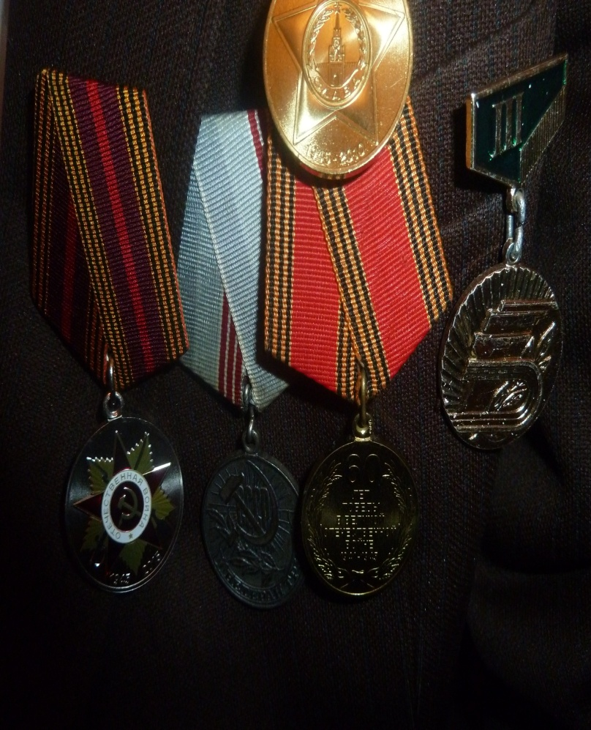
В настоящее время мой прадедушка продолжает оставаться энергичным, весёлым, отзывчивым, жизнерадостным участвует в художественной самодеятельности, играет на балалайке. Моёму прадеду в этом году исполнится 85 лет.
Заключение
Пока мы помним подвиги людей, жива связь поколений. А значит, жива Россия! Пожалуй, нет ни одной семьи, в чью судьбу безжалостно не ворвалась война. Вот и в моей семье есть труженик тыла. И я буду всегда помнить и гордиться своим прадедушкой, и учиться у него смелости, упорству, трудолюбию.
Но на нашей планете есть и такие уголки, где рвутся бомбы , погибают люди . И мы, продолжая дело дедов и прадедов не должны допустить новой войны.

